Санкт-Петербургский политехнический университет Петра Великого

Институт металлургии, машиностроения и транспорта

Кафедра «ТЕХНОЛОГИЯ И ИССЛЕДОВАНИЕ МАТЕРИАЛОВ»

Отчет по лабораторной работе №3

«Способы закалки конструкционных сталей»

Выполнил:

студент гр.43314/1 <подпись> Сидоров Н.А.

Принял:

доцент, к.т.н. <подпись> Масликова Е.И.

Санкт-Петербург

2016

**Цель работы:**

1. Обосновать выбор способа закалки и охлаждающей среды в зависимости от состава стали (содержания углерода и легирования), формы и размеров детали (инструмента) и требуемых технических условий;
2. Овладеть практическими навыками проведения закалки различными способами;
3. Изучить зависимость между структурой, твердостью и изо- и анизотермическими (или термокинетическими) диаграммами распада переохлажденного аустенита при различных способах закалки.

**Теоретическая часть:**

Закалка углеродистых и легированных сталей относится к закалке с полиморфным превращением, в результате которой реализуется мартенситный механизм перехода γ-фазы в α-фазу При закалке на мартенсит происходит упрочнение, связанное с пересыщением α -фазы углеродом, повышением плотности дефектов кристаллической структуры и выделением на них углерода. Как правило, повышение твердости и прочности стали сопровождается резким снижением характеристик пластичности и ударной вязкости.

Закалка стали должна обеспечить не только получение необходимой структуры и комплекса механических свойств, но и требуемой прокаливаемости при минимальных деформации и короблении, а также отсутствии трещин в детали (инструменте).

Для достижения заданной прокаливаемости и нужного уровня свойств конкретного изделия используются изо- и атермические диаграммы распада переохлажденного аустенита. В первую очередь, режим охлаждения должен обеспечить высокую скорость охлаждения в интервале температур наименьшей устойчивости аустенита (650...500°С для большинства углеродистых и малолегированных сталей). Во-вторых, замедленную скорость охлаждения в мартенситном интервале (300...200°С). Так как не существует охлаждающей среды, обеспечивающей подобный режим охлаждения, то применяют различные способы закалки (рис. 1).

Для углеродистых и малолегированных сталей широко используется *непрерывная* закалка в одном охладителе (рис. 1, *кр. 1).* В качестве охлаждающей среды используются вода, 5...10 % водные растворы солей и щелочей, минеральные масла, закалочные жидкости на основе водорастворимых полимеров (ПК-2, МНЦ, аквапласт и т.д.) и другие среды.

Для снижения закалочных (термических) напряжений применяют охлаждение в двух средах: ускоренное в перлитном интервале и замедленное - в мартенситном. Такая операция называется *закалкой в двух охладителях* или *прерывистой.* Примером является закалка через воду в масло, применяемая для углеродистых инструментальных сталей (рис. 1, *кр. 2).*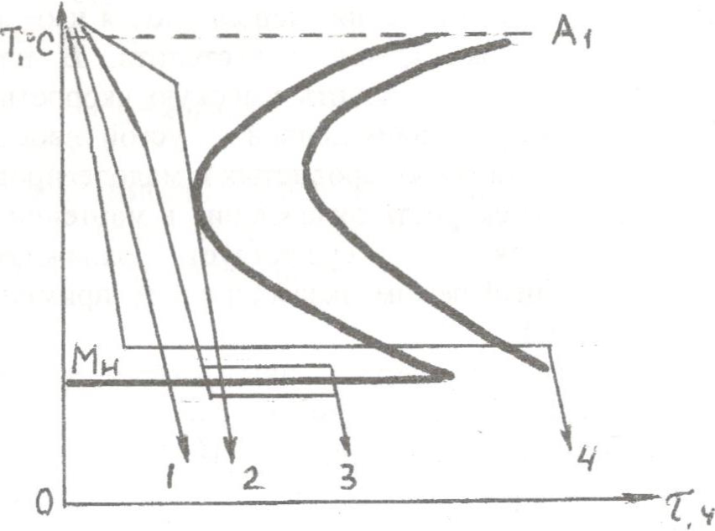

Рис.1. Способы закалки стали.

Существует обратный способ - через масло в воду, при котором снижаются тепловые напряжения при достижении необходимой твердости и уменьшается деформация и возможность трещинообразования.

Для сталей с большой устойчивостью аустенита снижение скорости охлаждения в мартенситном интервале достигается применением *ступенчатой закалки* с выдержкой выше или ниже точки Мн на 20...30°С (рис.1, *кр.* 3). При ступенчатой закалке с выдержкой выше Мн возможна рихтовка (правка) в горячем состоянии, связанная с высокой пластичностью переохлажденного аустенита. При переохлаждении ниже Мн правка затруднена. Величина ступеньки (продолжительность выдержки) должна быть меньше инкубационного периода распада аустенита при данной температуре. Чем ниже температура ступеньки, тем больше прокаливаемость.

Если величина изотермической выдержки в бейнитном интервале превращения больше времени распада аустенита, такая закалка называется *изотермической* или *бейнитной* (рис 1, *кр. 4).* Изотермическая закалка значительно снижает уровень закалочных напряжений, обеспечивает высокую ударную вязкость, уменьшает чувствительность к надрезу. [1]

**Методика выполнения работы:**

Для данной работы были выбраны образцы стали 40ХГ (конструкционная) и 60С2 (конструкционная рессорно-пружинная).

Для нагрева используется лабораторная печь СНОЛ, твердость замеряется на приборе Роквелла (ТК-2м).

Таблица 1. Химический состав и критические точки сталей. [2]

|  |  |  |  |  |  |  |  |  |  |  |  |
| --- | --- | --- | --- | --- | --- | --- | --- | --- | --- | --- | --- |
| **40Х** | | | | | | | | | | | |
| C | Si | Mn | | Ni | S | P | | | Cr | Cu | Fe |
| 0,37 - 0,43 | 0,17 - 0,37 | 0,5 - 0,8 | | до 0,3 | до 0,035 | до 0,035 | | | 0,7 – 1,1 | до 0,3 | ~97 |
| Критические точки | | | | | | | | | | | |
| Ac1 = 743 ˚С | | | Ac3(Acm) = 815 ˚С | | | | Mn = 390 ˚С | | | | |
| **65Г** | | | | | | | | | | | |
| C | Si | Mn | | Ni | S | P | | Cr | | Cu | Fe |
| 0,57 – 0,65 | 1,5 - 2 | 0,6 - 0,9 | | до 0,25 | до 0,035 | до 0,035 | | до 0,3 | | до 0,2 | ~96 |
| Критические точки | | | | | | | | | | | |
| Ac1 = 770 ˚С | | | Ac3(Acm) = 820 ˚С | | | | Mn = 305 ˚С | | | | |

Таблица 2. Термообработка сталей.

|  |  |  |  |
| --- | --- | --- | --- |
| Марка стали | Закалка | | Отпуск |
| Тнагрева | Среда охлаждения |
| 40Х | 840˚С | масло | Высокий 600˚С |
| 65Г | 870˚С | масло | Средний 450˚С |

Для конструкционных сталей обычно используют закалку с высоким отпуском, чтобы получить хорошие показатели пластичности и твердость выше равновесной.

Для пружинно-рессорных сталей используют средний отпуск, чтобы получить хорошие упругие свойства.

**Экспериментальная часть:**

В ходе работы после закалки были получены следующие значения твердости на образцах. После закалки был проведен отпуск с выдержкой 1 час.

Таблица 3. Твердость образцов после закалки.

|  |  |  |
| --- | --- | --- |
| **Сталь** | **Твердость после закалки, HRC** | **Твердость после отпуска, HRC** |
| 65Г | 52 | (средний отпуск) 43 |
| 40Х | 53 | (высокий отпуск) 30 |

В результате закалки мы наблюдаем высокую твердость в следствии образования мартенсита. В процессе отпуска мартенсит распадается и твердость снижается. Чем выше температура отпуска, тем значительнее снижается твердость.

**Вывод:**

В ходе данной лабораторной работы мы определили оптимальный режим термообработки для заданных сталей и определили зависимость твердости стали от её структуры.

**Список литературы**

1. Сергеев Ю.Г., Хайдоров А.Д., Масликова Е.И. Теоретические основы легирования: Лабораторный практикум, СПб: Изд-во Политехн. ун-та, 2005
2. Центральный металлический портал РФ [Электронный ресурс] URL: http://metallicheckiy-portal.ru/